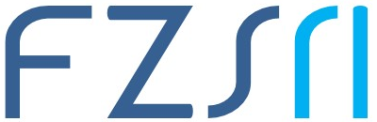
Sveučilište u Rijeci ▪ Fakultet zdravstvenih studija
University of Rijeka ▪ Faculty of Health Studies
Viktora Cara Emina 5 ▪ 51000 Rijeka ▪ CROATIA
Phone: +385 51 688 266
www.fzsri.uniri.hr

Obrazac za primjedbe i prijedloge poboljšanje
rada Fakulteta s ciljem osiguravanja
i unapređenja sustava kvalitete

Ispunjava predlagatelj | Predlagatelj (moguće ostaviti prazno)
Ispunjava predlagatelj | Datum
Ispunjava predlagatelj | Opis trenutnog stanja
Ispunjava predlagatelj | Prijedlozi i mjere unapređenja
Ispunjava odgovorna osoba | Datum primitka i komentar odgovorne osobe
Ispunjava odgovorna osoba | Status prijedloga i zaključak
Ispunjava odgovorna osoba | Ostalo
Obrazac se upućuje na adresu Odbora za osiguravanje i unapređivanje kvalitete FZS-a (odborzakvalitetufzsri@uniri.hr) ili ubacuje u Sandučić u prizemlju fakulteta. Hvala na suradnji!

